|  |
| --- |
| PERIGORD Noir - Région MONTIGNAC |

Réf: SUD1541

178 500 € honoraires inclus à la charge de l'acheteur.

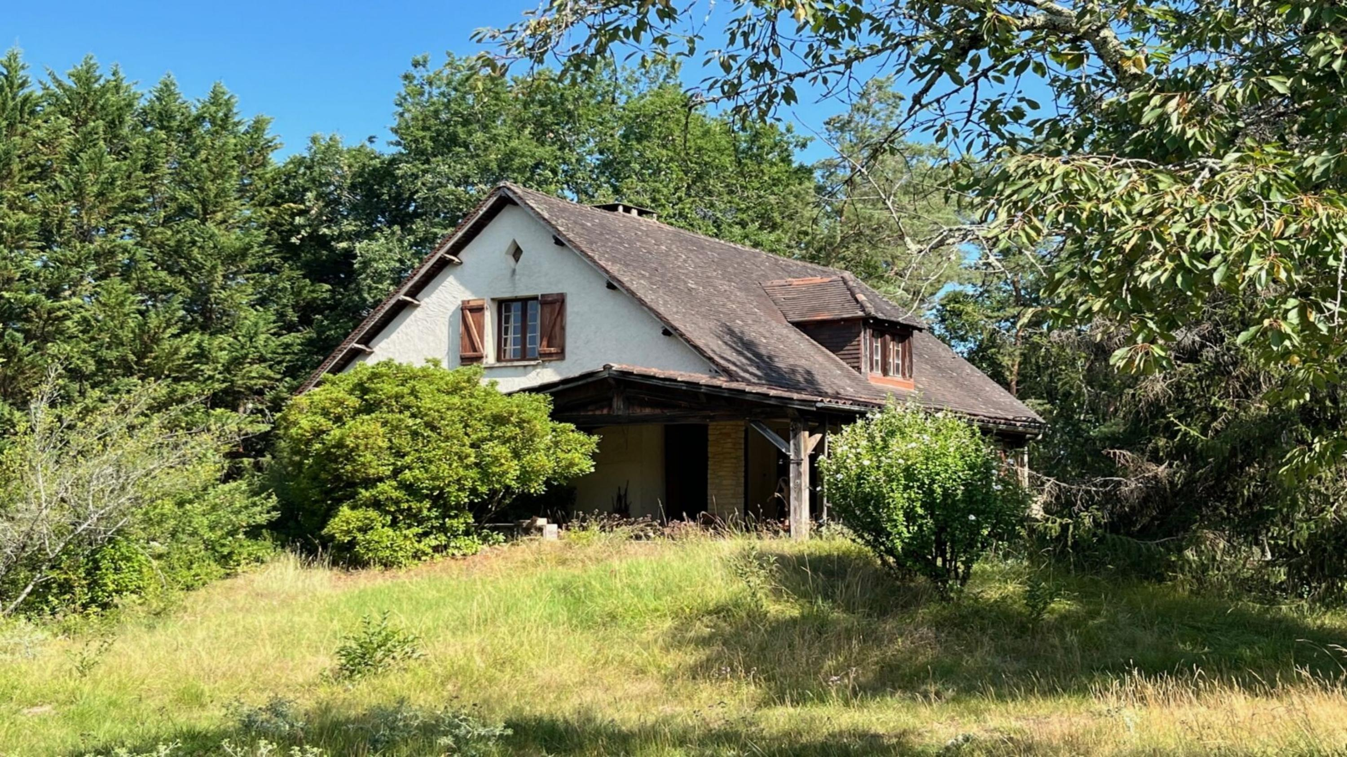

Montignac Lascaux, maison 4 chambres sur terrain 13342 m²

Au calme sur son terrain clos de13342 m² cette maison des années 60 avec soubassement pierre distribue sur 3 niveaux :

Rez de chaussée : Entrée, cuisine, pièce à vivre avec cheminée, 2 chambres, salle de bains et xc, grande terrsasse couverte.

A l'étage : 1 bureau, 2 chambres, salle de bains et wc.

Rez de jardin : Double garage, atelier cave.

Beau terrain clos et plat de13342m.

Les informations sur les risques auxquels ce bien est exposé sont disponibles sur le site Géorisques: www.georisques.gouv.fr

|  |  |  |  |  |  |  |
| --- | --- | --- | --- | --- | --- | --- |
| |  |  | | --- | --- | | IMG9730 | IMG9726 | | IMG9739 | IMG9725 | | IMG9738 | IMG9737 | |

|  |  |  |  |  |  |  |
| --- | --- | --- | --- | --- | --- | --- |
| |  |  |  | | --- | --- | --- | | Caractéristiques: | | | | * Type: Maison Ancienne * Année const.: 1960 * Mitoyenneté: Aucune | * Etat: A rafraîchir * Surf. hab: 120 m² * Terrain: 13 342 m² * Séjour: 23 m² * Terrasse: 50 m² * Campagne non-isolée * Exposition: Est Ouest | * 4 chambres * 2 s.d.b * 8 pièces * 1 bureau * 2 garages * 5 parkings * Cuisine: Indépendante * Chauffage: Fuel | |

|  |  |  |  |  |
| --- | --- | --- | --- | --- |
| |  |  | | --- | --- | | Détails complémentaires: | | | Rez de Jardin:   * Atelier 30m² * Cave 28m² * Garage double 50m²   Rez de chaussée:   * 2 Chambres 10.8m² et 10.8m² * Couloir 3.65m² * Cuisine 13m² * Hall d'entrée 6.10m² * Pièce à vivre 23m² avec cheminée * Salle de bains 4.51m² * Terrasse couverte 40m² * WC indépendant 1.40m²   1er étage:   * Bureau 9.80m² * 2 Chambres 14m² et 13.5m² * 2 Greniers * Salle de bains 4.70m² * WC indépendant 1.90m²   Dépendances:   * 2 Abris (de type tunnels agricoles, bâches à changer) | Dépendances (suite):   * Atelier   DPE:   * Consommation énergétique en énergie primaire * Emission de gaz à effet de serre   Chauffage:   * CC Fuel chaudière ancienne   Fenêtres:   * Bois simple vitrage   Services:   * Calme * Commerces 3km * Dépendance * Ecole 3km * Hôpital 20km * Internet / ADSL * Vue * Plain-pied * Place de Parking   Terrain:   * Cloturé * Terrain 13342m²   Toiture:   * Tuiles | |

|  |  |  |  |  |  |  |  |  |
| --- | --- | --- | --- | --- | --- | --- | --- | --- |
| |  |  | | --- | --- | | Consommations énergétiques: | | |  |  | |  |  | |  |  | |

**Taxe foncière: €**

**Agent responsable du dossier**: Monsieur Ludovic MONS

E-mail: mperigord@wanadoo.fr

Les informations sont données à titre informatif et non contractuel.